人教版（2019）选择性必修2课程资源库
——课前预习
- 种群及其动态

第2节 种群数量的变化
学习目标
1.通过探究培养液中酵母菌种群数量的变化等活动,尝试建立数学模型表征和解释种群的数量变化。
2.举例说明种群的“J”形增长、“S”形增长、波动等数量变化情况。
3.阐明环境容纳量原理在实践中的应用。
自主学习
- 建构种群增长模型的方法
1.数学模型:是用来描述一个系统或它的 的 形式。
2.研究方法或步骤:
观察 ,提出问题→提出合理的 →根据实验数据,用 的 形式对事物的性质进行表达,即建立 →通过进一步 或 等,对模型进行检验或修正。
3.表现形式
(1) 。
(2)曲线图。优点:能更 地反映出种群数量的增长趋势。
4.建构数学模型的意义: 、 和 种群数量的变化。
二、种群的“J”形增长和“S”形增长
1.“J”形增长模型发生的条件： 。
2.“S”形增长模型发生的条件： 。
3.环境容纳量的含义： 。
4.完成表格“J”形增长和“S”形增长的区别。
 | “J”形增长 | “S”形增长
前提条件
有无K值
种群增长速率
种群增长率
相互关系  (曲线模型) | 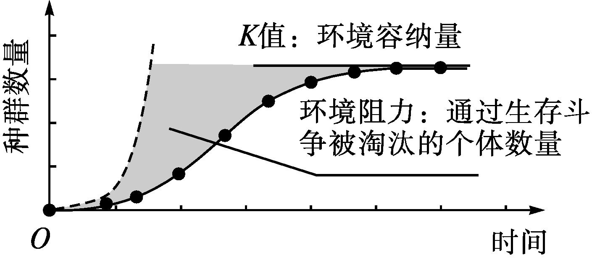
5.阅读教材P₉最后一段以及P₁₀“思考·讨论:环境容纳量与现实生活”,并完成以下问题。
（1）K/2的应用
①野生资源开发与利用
海洋捕捞时应注意捕捞后,使种群数量在K/2左右,原因是 。
②有害动物防治
及时控制种群数量,严防达到 以下。
（2）K值的应用
①有害生物防治
改变生态环境(如为防鼠害而封储粮食、清除生活垃圾、保护鼠的天敌等),降低 。
②保护濒危生物
建立自然保护区,改善大熊猫的栖息环境,提高 。
三、种群数量的波动
根据东亚飞蝗种群数量的波动曲线,回答问题:东亚飞蝗种群数量波动的原因可能有哪些?

参考答案：
一、1.性质 数学
2.研究对象 假设 适当 数学 数学模型 实验 观察
3.数学公式 直观
4.描述 解释 预测
二、1. 食物和空间条件充裕、气候适宜、没有天敌和其他竞争物种。
- 资源、空间有限
- 一定的环境条件所能维持的种群最大数量称为环境容纳量，又称K值。
4.
 | “J”形增长 | “S”形增长
前提条件 | 资源无限,空间无限,不受其他生物制约 | 资源有限,空间有限,受其他生物制约
 | “J”形增长 | “S”形增长
有无K值 | 无K值 | 有K值
种群增长速率 | 逐渐增大 | 变化(0→最大→0)
种群增长率 | 不变 | 持续减小
相互关系
(曲线模型)
5. (1)①此时种群增长速率最大,再生能力最强 ②K/2值
（2）①K值 ②K值
三、气候、食物、天敌、传染病、人为因素等。

